WE Lab 02

Question 1:

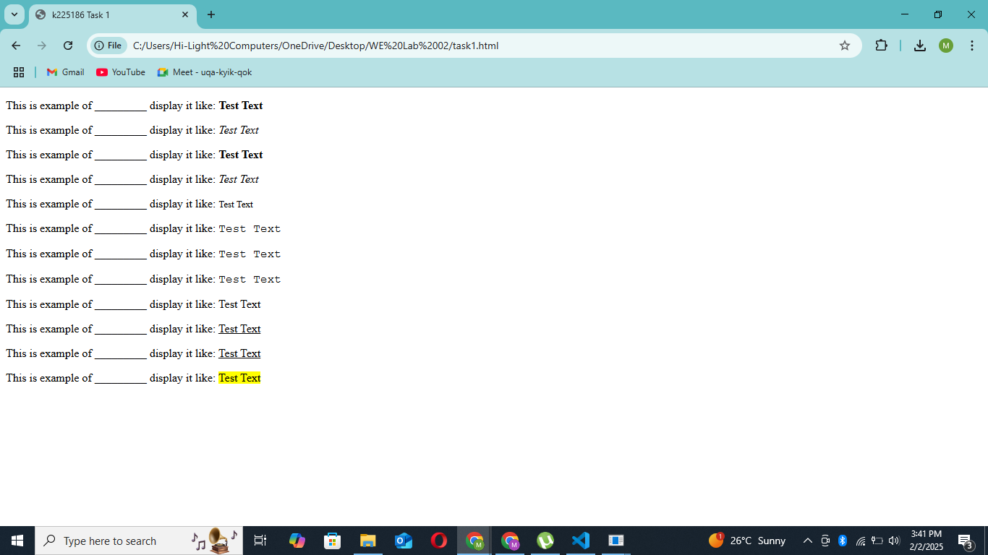

<!DOCTYPE html>

<html lang="en">

<head>

    <meta charset="UTF-8">

    <meta name="viewport" content="width=device-width, initial-scale=1.0">

    <title>k225186 Task 1</title>

</head>

<body>

    <p>This is example of _________ display it like: <span style="font-weight: bold;">Test Text</span></p>

    <p>This is example of _________ display it like: <span style="font-style: italic;">Test Text</span></p>

    <p>This is example of _________ display it like: <span style="font-weight: bold;">Test Text</span></p>

    <p>This is example of _________ display it like: <span style="font-style: italic;">Test Text</span></p>

    <p>This is example of _________ display it like: <span style="font-size: small;">Test Text</span></p>

    <p>This is example of _________ display it like: <span style="font-family: 'Courier New', Courier, monospace;">Test Text</span></p>

    <p>This is example of _________ display it like: <span style="font-family: 'Courier New', Courier, monospace;">Test Text</span></p>

    <p>This is example of _________ display it like: <span style="font-family: 'Courier New', Courier, monospace;">Test Text</span></p>

    <p>This is example of _________ display it like: <span style="text-decoration: dashed;">Test Text</span></p>

    <p>This is example of _________ display it like: <span style="text-decoration: underline;">Test Text</span></p>

    <p>This is example of _________ display it like: <span style="text-decoration: underline;">Test Text</span></p>

    <p>This is example of _________ display it like: <span style="background-color: yellow;">Test Text</span></p>

</body>

</html>

Question 2:

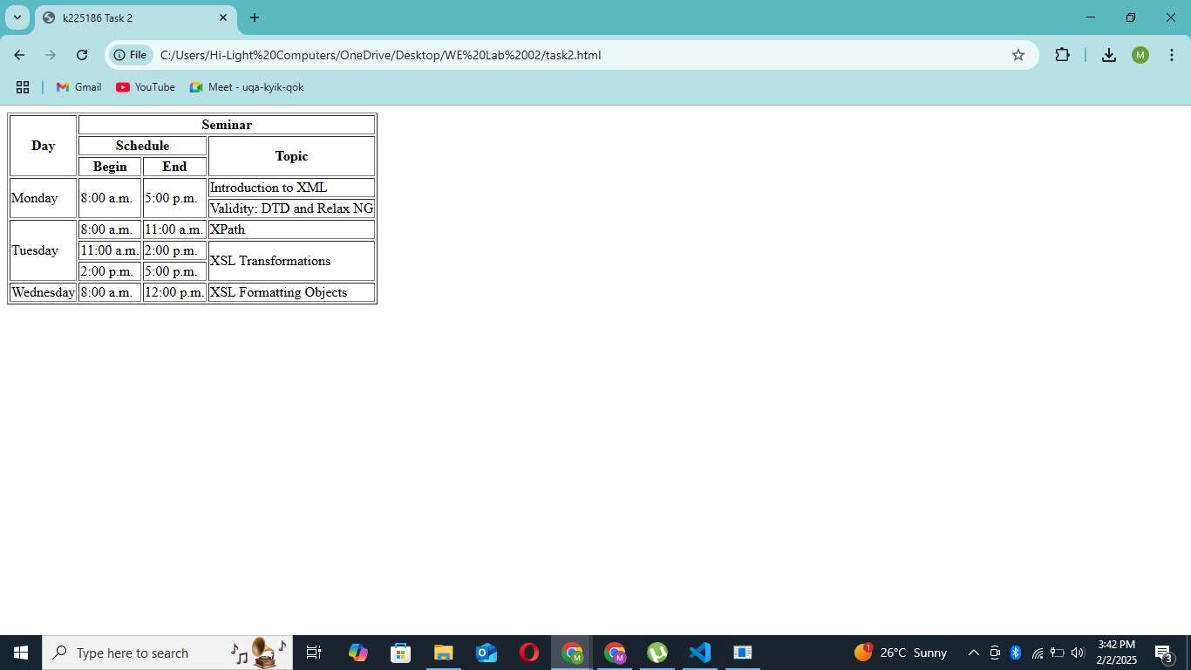

<!DOCTYPE html>

<html lang="en">

<head>

    <meta charset="UTF-8">

    <meta name="viewport" content="width=device-width, initial-scale=1.0">

    <title>k225186 Task 2</title>

</head>

<body>

    <table border="1">

        <thead>

            <tr>

                <th rowspan="3">Day</th>

                <th colspan="3">Seminar</th>

            </tr>

            <tr>

                <th colspan="2">Schedule</th>

                <th rowspan="2">Topic</th>

            </tr>

            <tr>

                <th>Begin</th>

                <th>End</th>

            </tr>

        </thead>

        <tbody>

            <tr>

                <td rowspan="2">Monday</td>

                <td rowspan="2">8:00 a.m.</td>

                <td rowspan="2">5:00 p.m.</td>

                <td>Introduction to XML</td>

            </tr>

            <tr>

                <td>Validity: DTD and Relax NG</td>

            </tr>

            <tr>

                <td rowspan="3">Tuesday</td>

                <td>8:00 a.m.</td>

                <td>11:00 a.m.</td>

                <td>XPath</td>

            </tr>

            <tr>

                <td>11:00 a.m.</td>

                <td>2:00 p.m.</td>

                <td rowspan="2">XSL Transformations</td>

            </tr>

            <tr>

                <td>2:00 p.m.</td>

                <td>5:00 p.m.</td>

            </tr>

            <tr>

                <td>Wednesday</td>

                <td>8:00 a.m.</td>

                <td>12:00 p.m.</td>

                <td>XSL Formatting Objects</td>

            </tr>

        </tbody>

    </table>

</body>

</html>

Question 3:

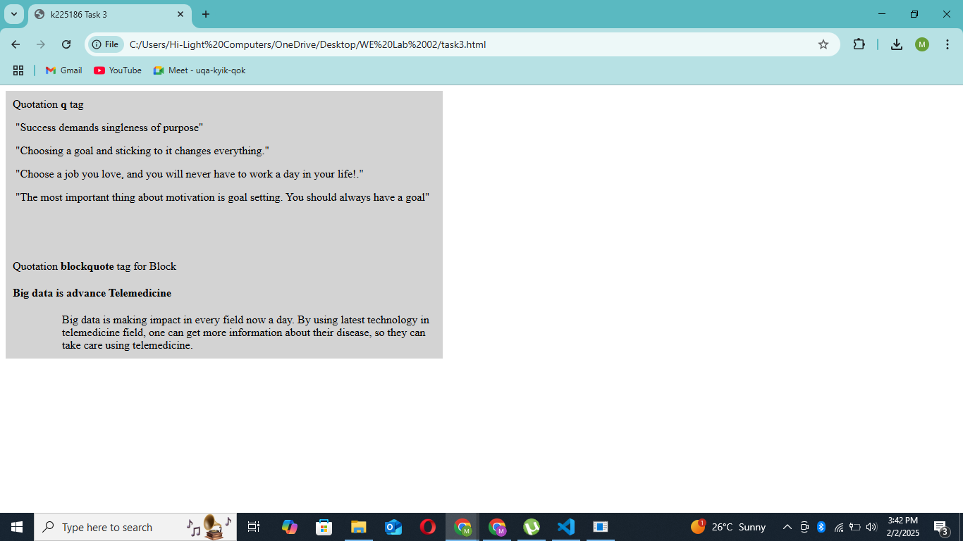

<!DOCTYPE html>

<html lang="en">

<head>

    <meta charset="UTF-8">

    <meta name="viewport" content="width=device-width, initial-scale=1.0">

    <title>k225186 Task 3</title>

</head>

<body>

    <div style="padding: 10px; background-color: lightgrey; width: 600px;">

        <div style="margin-bottom: 80px;">

            <div>Quotation <span style="font-weight: bold;">q</span> tag</div>

            <div style="margin: 15px 0px 15px 0px;">&nbsp;"Success demands singleness of purpose"</div>

            <div style="margin: 15px 0px 15px 0px;">&nbsp;"Choosing a goal and sticking to it changes everything."</div>

            <div style="margin: 15px 0px 15px 0px;">&nbsp;"Choose a job you love, and you will never have to work a day in your life!."</div>

            <div style="margin: 15px 0px 15px 0px;">&nbsp;"The most important thing about motivation is goal setting. You should always have a goal"</div>

        </div>

        <div>

            <div style="margin: 20px 0px;">Quotation <span style="font-weight: bold;">blockquote</span> tag for Block</div>

            <div style="margin: 20px 0px;font-weight: bold;">Big data is advance Telemedicine</div>

            <div style="margin-left: 70px;">

                Big data is making impact in every field now a day. By using latest technology in telemedicine field, one can get more information about their disease, so they can take care using telemedicine.

            </div>

        </div>

    </div>

</body>

</html>

Question 4:

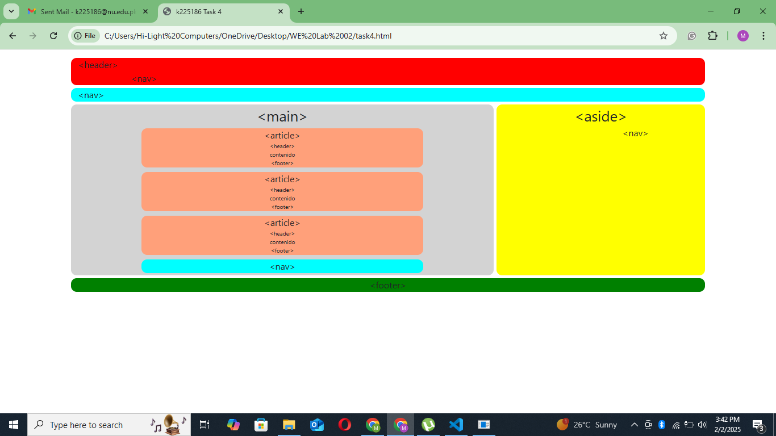

<!doctype html>

<html lang="en">

<head>

    <meta charset="utf-8">

    <meta name="viewport" content="width=device-width, initial-scale=1">

    <title>k225186 Task 4</title>

    <link rel="stylesheet" href="https://cdn.jsdelivr.net/npm/bootstrap@5.3.3/dist/css/bootstrap.min.css">

    <style>

        body{

            padding: 10px;

        }

        .container{

        }

        div{

            border-radius: 10px;

        }

    </style>

</head>

<body>

    <div class="container">

        <div class="row" style="background-color: red; margin: 5px 0;">

            <div class="col-12">

                &lt;header&gt;

            </div>

            <div class="col-1"></div>

            <div class="col-10">&lt;nav&gt;</div>

        </div>

        <div class="row" style="background-color: aqua; margin: 5px 0;">

            <div class="col-12">&lt;nav&gt;</div>

        </div>

        <div class="row text-center" style=" margin: 5px 0;">

            <div class="col-8" style="background-color: lightgrey;">

                <div style="font-size: 1.6rem;">&lt;main&gt;</div>

                <div class="row">

                    <div class="col-2"></div>

                    <div class="col-8" style="background-color:lightsalmon; margin: 4px 0;">

                        <div>

                            &lt;article&gt;

                        </div>

                        <div style="font-size: x-small;">

                            &lt;header&gt;

                        </div>

                        <div  style="font-size: x-small;">

                            contenido

                        </div>

                        <div  style="font-size: x-small;">

                            &lt;footer&gt;

                        </div>

                    </div>

                    <div class="col-2"></div>

                </div>

                <div class="row">

                    <div class="col-2"></div>

                    <div class="col-8" style="background-color:lightsalmon; margin: 4px 0;">

                        <div>

                            &lt;article&gt;

                        </div>

                        <div style="font-size: x-small;">

                            &lt;header&gt;

                        </div>

                        <div  style="font-size: x-small;">

                            contenido

                        </div>

                        <div  style="font-size: x-small;">

                            &lt;footer&gt;

                        </div>

                    </div>

                    <div class="col-2"></div>

                </div>

                <div class="row">

                    <div class="col-2"></div>

                    <div class="col-8" style="background-color:lightsalmon; margin: 4px 0;">

                        <div>

                            &lt;article&gt;

                        </div>

                        <div style="font-size: x-small;">

                            &lt;header&gt;

                        </div>

                        <div  style="font-size: x-small;">

                            contenido

                        </div>

                        <div  style="font-size: x-small;">

                            &lt;footer&gt;

                        </div>

                    </div>

                    <div class="col-2"></div>

                </div>

                <div class="row">

                    <div class="col-2"></div>

                    <div class="col-8" style="background-color: aqua; margin: 4px 0;">&lt;nav&gt;</div>

                    <div class="col-2"></div>

                </div>

            </div>

            <div class="col"  style="background-color: yellow; margin-left: 5px;">

                <div class="row">

                    <div class="col-12" style="font-size: 1.6rem;">&lt;aside&gt;</div>

                </div>

                <div class="row">

                    <div class="col-4"></div>

                    <div class="col-8">&lt;nav&gt;</div>

                </div>

            </div>

        </div>

        <div class="row" style="background-color: green; text-align: center; margin: 5px 0;">

            <div style="text-align: center;">&lt;footer&gt;</div>

        </div>

    </div>

    <script src="https://cdn.jsdelivr.net/npm/bootstrap@5.3.3/dist/js/bootstrap.bundle.min.js" integrity="sha384-YvpcrYf0tY3lHB60NNkmXc5s9fDVZLESaAA55NDzOxhy9GkcIdslK1eN7N6jIeHz" crossorigin="anonymous"></script>

</body>

</html>

Question 5:

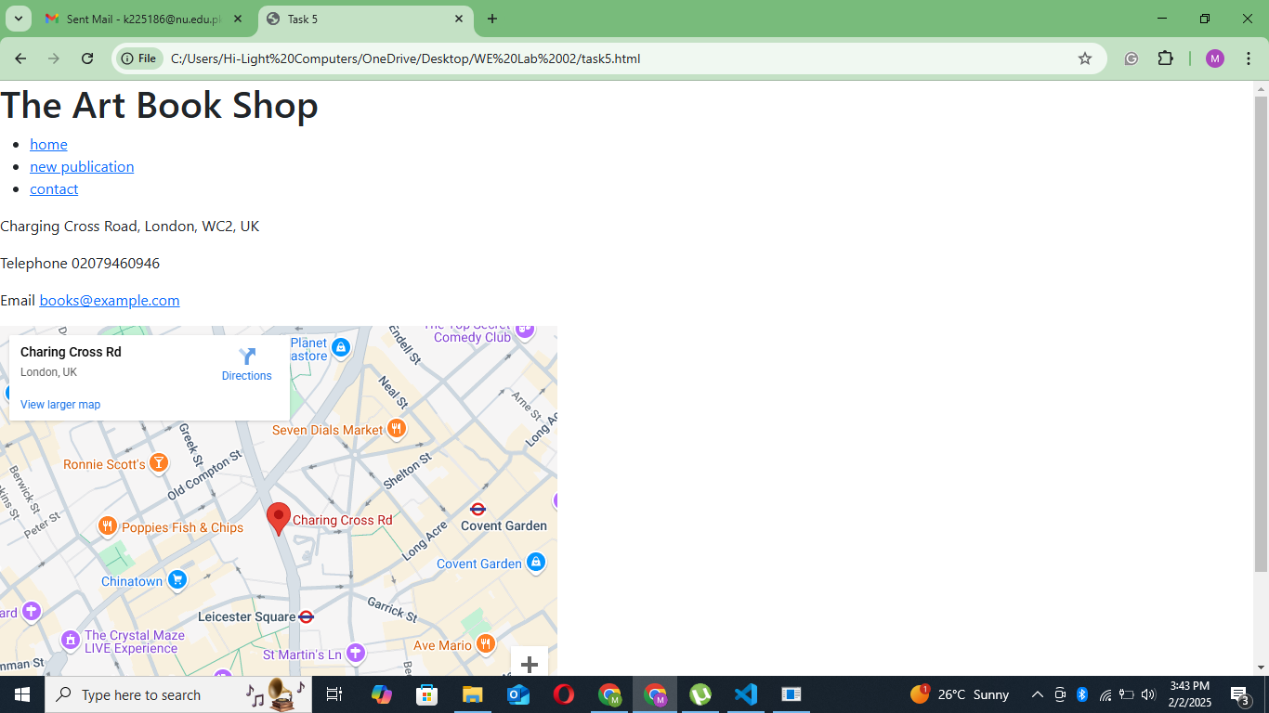

<!DOCTYPE html>

<html lang="en">

<head>

    <meta charset="UTF-8">

    <meta name="viewport" content="width=device-width, initial-scale=1.0">

    <title>Task 5</title>

    <link rel="stylesheet" href="https://cdn.jsdelivr.net/npm/bootstrap@5.3.3/dist/css/bootstrap.min.css">

</head>

<body>

    <h1>The Art Book Shop</h1>

    <ul>

        <li><a href="#">home</a></li>

        <li><a href="#">new publication</a></li>

        <li><a href="#">contact</a></li>

    </ul>

    <p>Charging Cross Road, London, WC2, UK</p>

    <p>Telephone 02079460946</p>

    <p>Email <a href="#">books@example.com</a></p>

    <iframe src="https://www.google.com/maps/embed?pb=!1m18!1m12!1m3!1d3151.835434509364!2d-0.12900468468125874!3d51.50735077963566!2m3!1f0!2f0!3f0!3m2!1i1024!2i768!4f13.1!3m3!1m2!1s0x48761b3364d4f6af%3A0x123456789abcdef!2sCharing%20Cross%20Road%2C%20London%2C%20UK!5e0!3m2!1sen!2s!4v1696159831689!5m2!1sen!2s" width="600" height="450"></iframe>

    <p>&copy; The Art Bookshop</p>

</body>

</html>

Question 6:

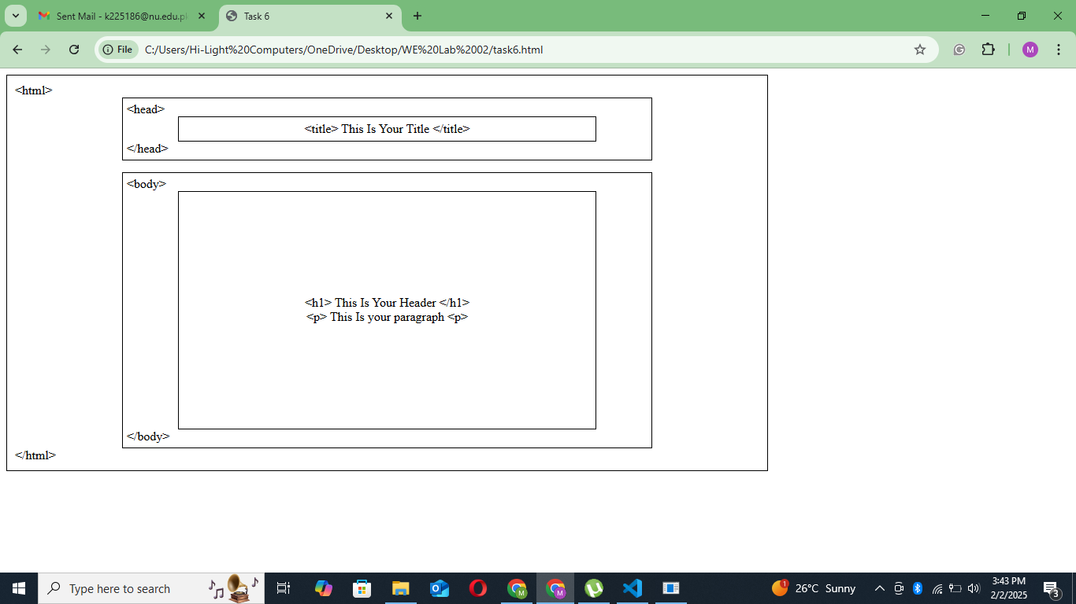

<!DOCTYPE html>

<html lang="en">

<head>

    <meta charset="UTF-8">

    <meta name="viewport" content="width=device-width, initial-scale=1.0">

    <title>Task 6</title>

    <style>

        .html-box{

            width: 70%;

            border: 1px solid black ;

            padding: 10px;

            display: flex;

            flex-direction: column;

        }

        .head-box{

            margin-bottom: 15px;

            align-self: center;

            padding: 5px;

            width: 70%;

            border: 1px solid black ;

            display: flex;

            flex-direction: column;

            justify-content: center;

        }

        .body-box{

            align-self: center;

            width: 70%;

            padding: 5px;

            border: 1px solid black ;

            display: flex;

            flex-direction: column;

        }

        .title-box{

            width: 80%;

            padding: 6px 0px;

            border: 1px solid black;

            display: flex;

            justify-content: center;

            align-self: center;

        }

        .h1-box{

            align-self: center;

            width: 70%;

            padding: 20% 5%;

            border: 1px solid black;

            display: flex;

            flex-direction: column;

            justify-content: center;

            align-items: center;

        }

    </style>

</head>

<body>

    <div class="html-box">

        &lt;html&gt;

        <div class="head-box">

            &lt;head&gt;

            <div class="title-box">

                <div>&lt;title&gt; This Is Your Title &lt;/title&gt;</div>

            </div>

            &lt;/head&gt;

        </div>

        <div class="body-box">

            &lt;body&gt;

            <div class="h1-box">

                <div>&lt;h1&gt; This Is Your Header &lt;/h1&gt;</div>

                <div>&lt;p&gt; This Is your paragraph &lt;p&gt;</div>

            </div>

            &lt;/body&gt;

        </div>

        &lt;/html&gt;

    </div>

</body>

</html>

Question 7:

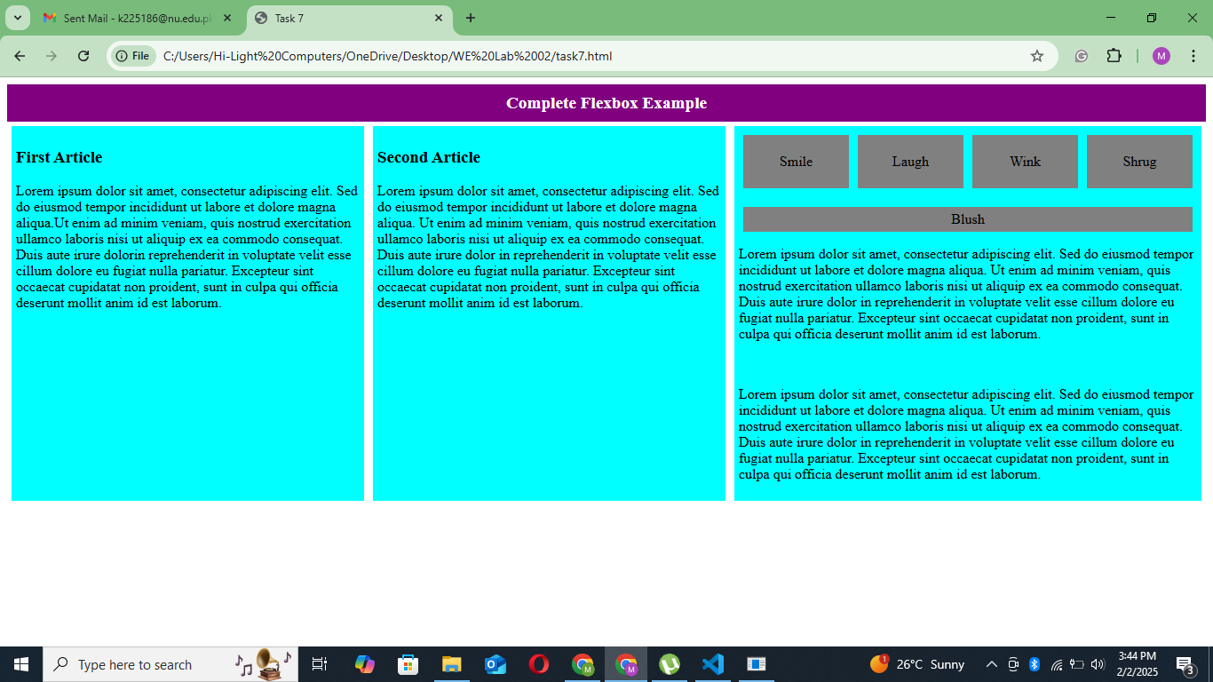

<!DOCTYPE html>

<html lang="en">

<head>

    <meta charset="UTF-8">

    <meta name="viewport" content="width=device-width, initial-scale=1.0">

    <title>Task 7</title>

    <style>

        .first-div{

            background-color: purple;

            padding: 10px;

            text-align: center

        }

        .second-div{

            display: flex;

            flex-direction: row;

        }

        .inner-div{

            background-color: aqua;

            margin: 5px;

            width: 30%;

            padding: 5px;

        }

    </style>

</head>

<body>

    <div class="first-div">

        <span

            style = "

                color: white;

                text-align: center;

                font-weight: bolder;

                font-size: larger;

            "

        >

            Complete Flexbox Example

        </span>

    </div>

    <div class="second-div">

        <div class="inner-div">

            <h3>First Article</h3>

            <p>Lorem ipsum dolor sit amet, consectetur adipiscing elit. Sed do eiusmod tempor incididunt ut labore et dolore magna aliqua.Ut enim ad minim veniam, quis nostrud exercitation ullamco laboris nisi ut aliquip ex ea commodo consequat. Duis aute irure dolorin reprehenderit in voluptate velit esse cillum dolore eu fugiat nulla pariatur. Excepteur sint occaecat cupidatat non proident, sunt in culpa qui officia deserunt mollit anim id est laborum.</p>

        </div>

        <div class="inner-div">

            <h3>Second Article</h3>

            <p>Lorem ipsum dolor sit amet, consectetur adipiscing elit. Sed do eiusmod tempor incididunt ut labore et dolore magna aliqua. Ut enim ad minim veniam, quis nostrud exercitation ullamco laboris nisi ut aliquip ex ea commodo consequat. Duis aute irure dolor in reprehenderit in voluptate velit esse cillum dolore eu fugiat nulla pariatur. Excepteur sint occaecat cupidatat non proident, sunt in culpa qui officia deserunt mollit anim id est laborum. </p>

        </div>

        <div class="inner-div" style="width: 40%;">

            <div style="display: flex;">

                <div style="flex: 0.25; background-color:grey; margin: 5px;  text-align: center;">

                    <p style="padding: 5px;">Smile</p>

                </div>

                <div style="flex: 0.25; background-color: grey; margin: 5px; text-align: center">

                    <p style="padding: 5px;">Laugh</p>

                </div>

                <div style="flex: 0.25; background-color:  grey; margin: 5px; text-align: center">

                    <p style="padding: 5px;">Wink</p>

                </div>

                <div style="flex: 0.25; background-color: grey; margin: 5px;text-align: center">

                    <p style="padding: 5px;">Shrug</p>

                </div>

            </div>

            <div style="background-color:  grey; margin: 5px;text-align: center">

                <p style="padding: 5px;">Blush</p>

            </div>

            <p>Lorem ipsum dolor sit amet, consectetur adipiscing elit. Sed do eiusmod tempor incididunt ut labore et dolore magna aliqua. Ut enim ad minim veniam, quis nostrud exercitation ullamco laboris nisi ut aliquip ex ea commodo consequat. Duis aute irure dolor in reprehenderit in voluptate velit esse cillum dolore eu fugiat nulla pariatur. Excepteur sint occaecat cupidatat non proident, sunt in culpa qui officia deserunt mollit anim id est laborum.</p>

            <br>

            <p>Lorem ipsum dolor sit amet, consectetur adipiscing elit. Sed do eiusmod tempor incididunt ut labore et dolore magna aliqua. Ut enim ad minim veniam, quis nostrud exercitation ullamco laboris nisi ut aliquip ex ea commodo consequat. Duis aute irure dolor in reprehenderit in voluptate velit esse cillum dolore eu fugiat nulla pariatur. Excepteur sint occaecat cupidatat non proident, sunt in culpa qui officia deserunt mollit anim id est laborum.</p>

        </div>

    </div>

</body>

</html>

Question 8:

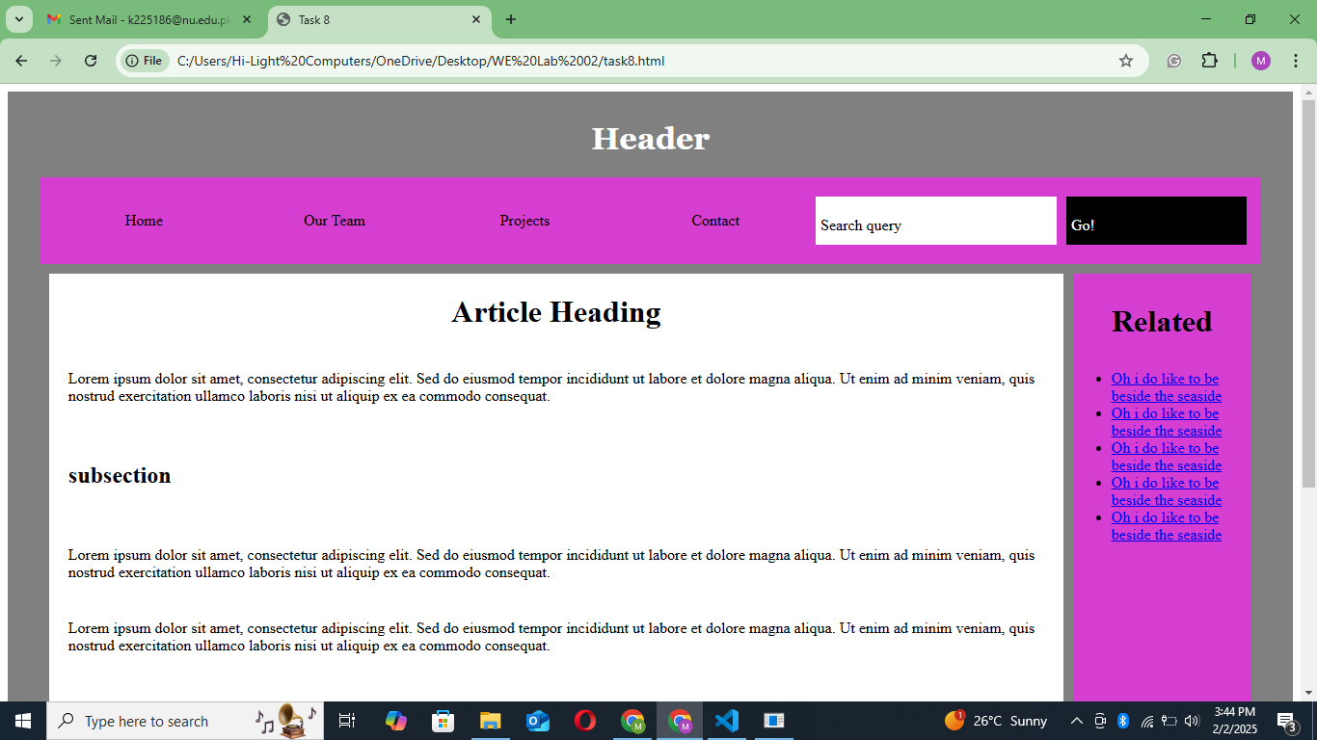

<!DOCTYPE html>

<html lang="en">

<head>

    <meta charset="UTF-8">

    <meta name="viewport" content="width=device-width, initial-scale=1.0">

    <title>Task 8</title>

    <style>

        .outer-div{

            background-color: gray;

            padding: 10px;

            display: flex;

            flex-direction: column;

            align-items: center;

        }

        .header{

            font-family: Georgia, 'Times New Roman', Times, serif;

            color: white;

            text-align: center;

        }

        .footer{

            display: flex;

            width: 95%;

            background-color: white;

            padding: 10px;

            margin: 0 auto;

        }

        .body{

            display: flex;

            width: 95%;

            padding: 10px;

            margin: 0 auto;

        }

    </style>

</head>

<body>

    <div class="outer-div">

        <h1 class="header">Header</h1>

        <div style="display: flex; justify-content: space-between; width: 95%; background-color: palevioletred; padding: 10px; margin: 0 auto;">

            <div style="margin: 5px; width: 15%; text-align: center;">

                <p style="padding: 5px;">Home</p>

            </div>

            <div style="margin: 5px; width: 15%; text-align: center;">

                <p style="padding: 5px;">Our Team</p>

            </div>

            <div style="margin: 5px; width: 15%; text-align: center;">

                <p style="padding: 5px;">Projects</p>

            </div>

            <div style="margin: 5px; width: 15%; text-align: center;">

                <p style="padding: 5px;">Contact</p>

            </div>

            <div style="margin: 5px; width: 20%; text-align: left; background-color: white; height: 50px; align-self: center;">

                <p style="padding: 5px;">Search query</p>

            </div>

            <div style="margin: 5px; width: 15%; text-align: left; background-color: rgb(0, 0, 0); height: 50px; align-self: center; color: white;">

                <p style="padding: 5px;">Go!</p>

            </div>

        </div>

        <div class="body">

            <div style="background-color: white; width: 85%;">

                <h1 style="text-align: center;">Article Heading</h1>

                <div style="padding: 20px;">

                    Lorem ipsum dolor sit amet, consectetur adipiscing elit. Sed do eiusmod tempor incididunt ut labore et dolore magna aliqua. Ut enim ad minim veniam, quis nostrud exercitation ullamco laboris nisi ut aliquip ex ea commodo consequat.

                </div>

                <h2 style="padding: 20px;">subsection</h2>

                <div style="padding: 20px;">

                    Lorem ipsum dolor sit amet, consectetur adipiscing elit. Sed do eiusmod tempor incididunt ut labore et dolore magna aliqua. Ut enim ad minim veniam, quis nostrud exercitation ullamco laboris nisi ut aliquip ex ea commodo consequat.

                </div>

                <div style="padding: 20px;">

                    Lorem ipsum dolor sit amet, consectetur adipiscing elit. Sed do eiusmod tempor incididunt ut labore et dolore magna aliqua. Ut enim ad minim veniam, quis nostrud exercitation ullamco laboris nisi ut aliquip ex ea commodo consequat.

                </div>

                <h2 style="padding: 20px;">Another Subsection</h2>

                <div style="padding: 20px;">

                    Lorem ipsum dolor sit amet, consectetur adipiscing elit. Sed do eiusmod tempor incididunt ut labore et dolore magna aliqua. Ut enim ad minim veniam, quis nostrud exercitation ullamco laboris nisi ut aliquip ex ea commodo consequat.

                </div>

                <div style="padding: 20px;">

                    Lorem ipsum dolor sit amet, consectetur adipiscing elit. Sed do eiusmod tempor incididunt ut labore et dolore magna aliqua. Ut enim ad minim veniam, quis nostrud exercitation ullamco laboris nisi ut aliquip ex ea commodo consequat.

                </div>

            </div>

            <div style="background-color: rgb(214, 62, 209); width: 15%; margin-left: 10px;">

                <h1 style="text-align: center; padding: 10px;">Related</h1>

                <ul>

                    <li><a href="#">Oh i do like to be beside the seaside</a></li>

                    <li><a href="#">Oh i do like to be beside the seaside</a></li>

                    <li><a href="#">Oh i do like to be beside the seaside</a></li>

                    <li><a href="#">Oh i do like to be beside the seaside</a></li>

                    <li><a href="#">Oh i do like to be beside the seaside</a></li>

                </ul>

            </div>

        </div>

        <div class="footer">

            <p>© Copyright 2050 by nobody. All rights reserved.</p>

        </div>

    </div>

</body>

</html>